Martian Chess

Relatório Final



Mestrado Integrado em Engenharia Informática e Computação

Programação em Lógica

Grupo: Martian_Chess_1

Tiago José Grosso Pacheco – up201402722

Vasco Ferreira Ribeiro –up201402723

Faculdade de Engenharia da Universidade do Porto

13 de Novembro de 2016

**Resumo**

No âmbito da cadeira de Programação em Lógica, integrada no plano curricular do 3º ano do Mestrado Integrado em Engenharia Informática e Computação da Faculdade de Engenharia da Universidade do Porto, foi proposta a realização de um trabalho que consistiria na implementação em *SICStus Prolog* de um jogo de tabuleiro. Para a concretização dessa proposta, foi escolhido o jogo ***Martian Chess***.

Assim sendo, o objetivo em vista era criar o jogo ***Martian Chess*** de forma a que este pudesse ser jogado no modo “Jogador VS Jogador” e “Jogador VS Computador”, através de uma interface baseada em texto.

Fazendo uso das competências adquiridas através do trabalho efetuado nas aulas práticas e através de uma alguma pesquisa independente, começou-se o desenvolvimento deste projeto, cujo produto final se pretendia que fosse razoavelmente completo em termos de regras de jogo e interface com o utilizador.

Conteúdo

**Não foi encontrada nenhuma entrada de índice.**

Introdução

Tendo como proposta a realização de uma implementação em *SICStus Prolog* de um jogo de tabuleiro, optou-se pela tema ***Martian Chess*** por possuir regras que não são habituais no que toca a este tipo de jogos. Fala-se, por exemplo, da regra que diz respeito à posse das peças, posse essa que é determinada somente pela posição atual da peça. Esta regra leva a uma necessidade de pensamento estratégico diferente, pois obriga a que, frequentemente, se tenha de abdicar de uma peça para colher alguma vantagem. É, portanto, um jogo de cálculo de risco e de valor táctico de cada componente do tabuleiro.

Tinha-se, portanto, o objetivo final de construir o jogo ***Martian Chess*** em *Prolog.* Para tal, decidiu-se criar uma lista de listas para representar o tabuleiro de jogo e implementou-se uma interface baseada na indicação do número da linha e da coluna de cada peça que se deseja mover e da célula de destino de dita peça. Através de texto e de uma representação visual/textual do tabuleiro, dá-se aos jogadores todas as indicações necessárias, tanto a nível de instruções de jogo, como de progresso da partida e de resultado final.

Neste relatório, abordar-se-á os conceitos mais pertinentes relativamente à concretização deste projeto. Vai-se falar em que consiste o jogo ***Martian Chess***, quais as suas regras e qual a sua origem e história. Far-se-á, seguidamente, uma explicação da lógica do jogo em *Prolog*. Relativamente a esse tópico, vai ser feita referência aos vários aspetos do desenvolvimento deste trabalho, bem como às decisões tomadas para a sua realização. Ir-se-á discutir as várias fases e movimentos do jogo, bem como a sua implementação em *Prolog* e a forma como o utilizador interage com o programa. Por último, irão ser apresentadas as conclusões formuladas pela realização deste projeto.

O Jogo – ***Martian Chess***

O jogo de estratégia ***Martian Chess*** foi desenhado por Andrew Looney, um dos inventores das pirâmides de *Icehouse*. As primeiras versões das regras do jogo datam de 29 de janeiro de 1995, sendo, assim, considerado o segundo jogo de pirâmides mais antigo, logo a seguir ao famoso *Icehouse*.

***Martian Chess*** é um jogo de tabuleiro parecido com o Xadrez, uma vez que se joga num tabuleiro de Xadrez, temos vários tipos de peças e o objetivo é capturar as peças do adversário. No entanto, o controlo das peças é determinado pela localização, que determina quais as peças se pode mover. Cada jogador tem um quadrante de jogo, podendo apenas mover as peças presentes ao quadrante que lhe pertence e atacar as presentes nas outras zonas. O objetivo do jogo é fazer mais pontos (cada peça capturada dá pontos – Rainha: 3 pontos; Drone: 2 pontos; Pião: 1 ponto.

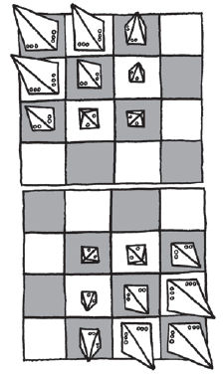O jogo pode ser jogado por 2 ou 4 jogadores. Para efeitos deste trabalho, iremos abordar somente a variante de 2 jogadores.

Figura - Posição Inicial do Jogo

O tabuleiro tem uma posição inicial de jogo, com as peças dispostas em cantos opostos e com os Piões dispostos na frente, seguidos dos Drones e posteriormente das Rainhas.

Cada Peça tem um tipo de movimento; contudo, saltar por cima de peças não é permitido:

* Rainha – Pode mover-se em todas as direções o número de casas que pretender;
* Drone – Pode mover-se 1 ou 2 casas na horizontal ou na vertical;
* 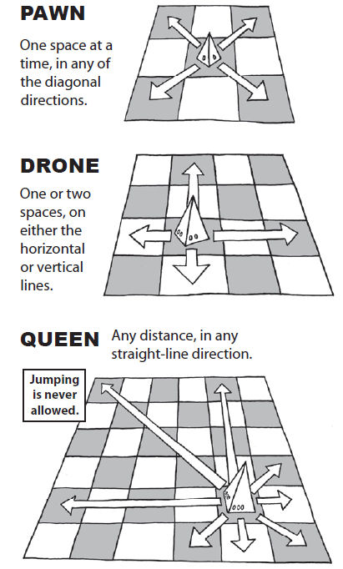Pião – Pode mover-se 1 casa na diagonal.

Figura - Movimento Rainha



Figura - Movimento Pião

Figura - Movimento Drone

O jogo tem, no entanto, a possibilidade de, durante o jogo, fazer algumas promoções. Isto é, quando um jogador não possuir rainhas, ele poderá criar uma, movendo um Drone para uma casa onde esteja um Pião, fundindo-os. O mesmo pode acontecer juntando 2 Piões para dar origem a um Drone (quando não possuir nenhum Drone no seu quadrante).

O jogo termina quando um dos quadrantes estiver totalmente vazio.

Lógica de Jogo

As sub-secções seguintes referem-se à lógica de implementação do jogo ***Martian Chess*** em *Prolog* e às decisões tomadas pelos autores de forma a conseguirem traduzir o jogo de tabuleiro da melhor forma possível.

Representação do Estado do Jogo

A representação do jogo será feita com uma lista de listas, em que cada elemento de uma lista (um caracter) representa uma das posições do tabuleiro. A lista “Board” terá, assim, várias listas, cada uma delas representativa de uma das linhas do tabuleiro:

board([[r,r,d,v],

[r,d,p,v],

[d,p,p,v],

[v,v,v,v],

[v,v,v,v],

[v,p,p,d],

[v,p,d,r],

[v,d,r,r]

]).

Desta forma, assegura-se uma boa abstração do tabuleiro que permite trabalhar com listas para alterar (mover) os elementos.

Visualização do Tabuleiro

Para permitir a visualização do Tabuleiro, foram implementadas algumas funções em *Prolog*.

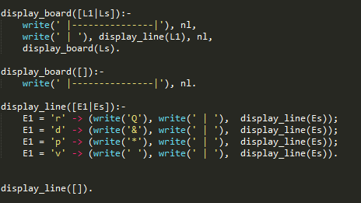Primeiro chama-se a função *display_board*. Esta função escreve, de forma recursiva, cada linha, invocando a função *display_line* para cada lista dentro da lista *board* (lista de listas). Entre cada linha, vai-se colocando hífens de forma a tornar mais legível o tabuleiro.

A função *display_line*, por sua vez, recebe uma lista (cada lista será uma das linha do board) e imprime todos os elementos, colocando hífens verticais entre cada um deles por uma questão de legibilidade e aparência.

Figura 5: Funções para escrever o tabuleiro

Como forma de facilitar a visualização de cada peça, optou-se por atribuir a cada uma delas um símbolo, sendo as Rainhas representadas por um “Q”, os Drones por um “&” e os Peões por um “ * ”.

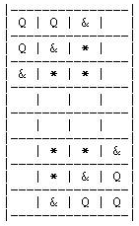

Figura 6: Visualização do Tabuleiro

Jogadas Válidas

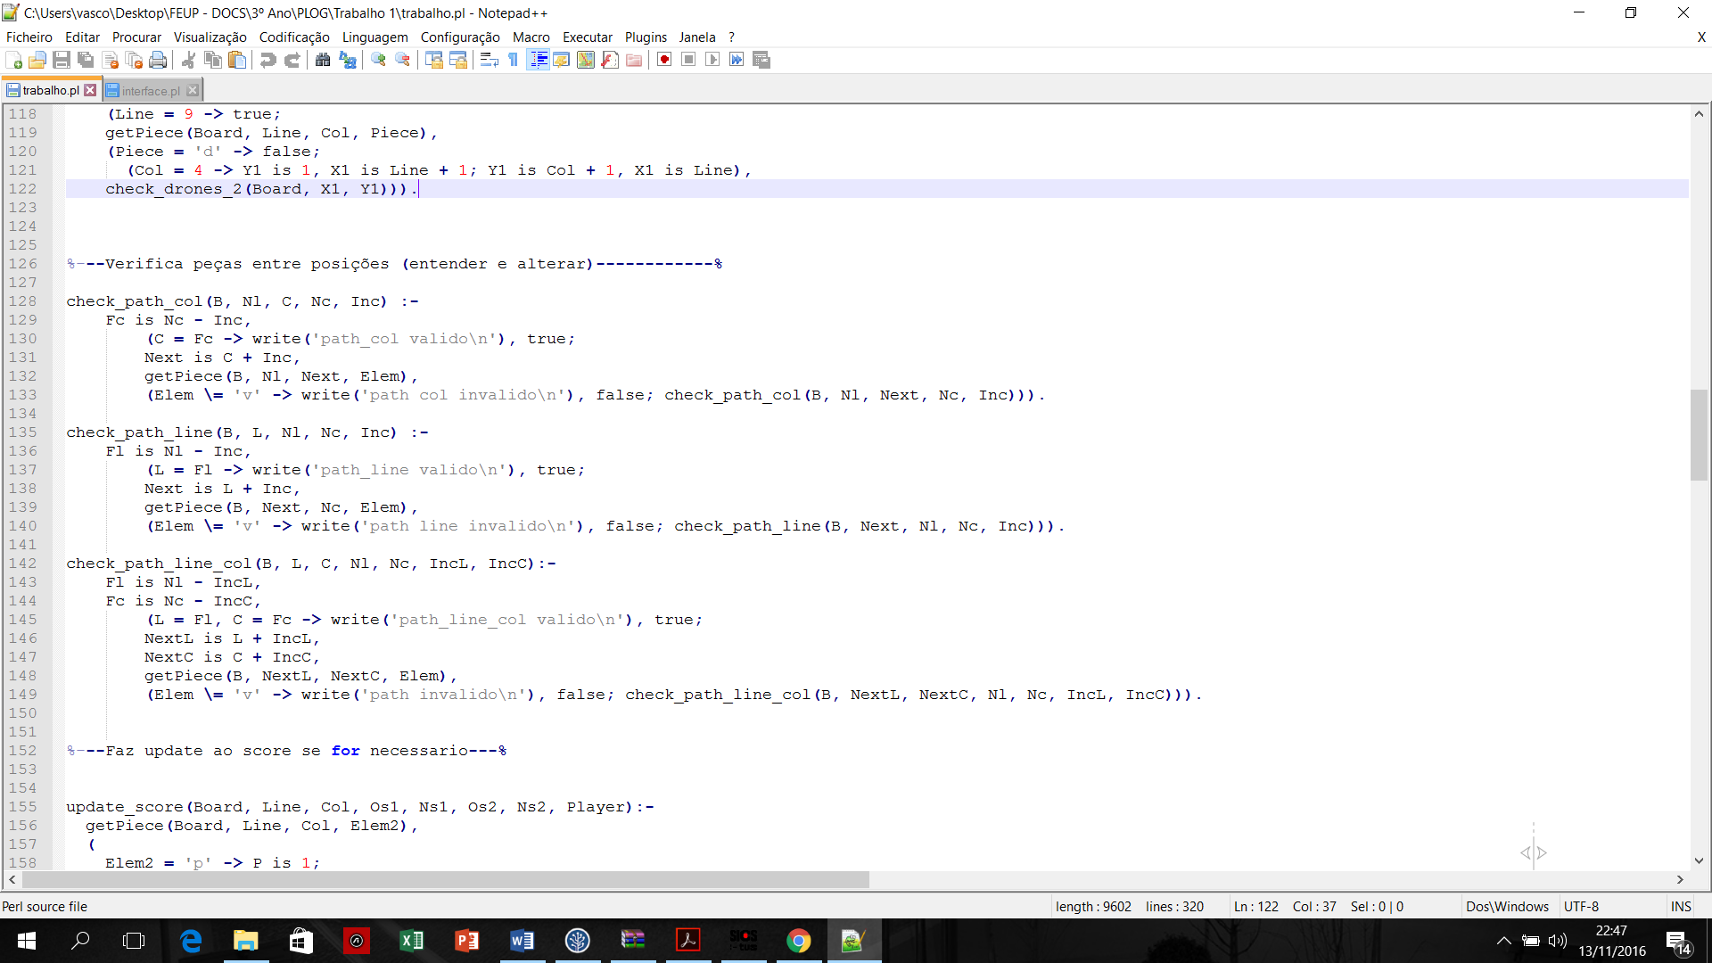 Como já foi referido, no jogo ***Martian Chess***, cada peça tem um tipo de movimento que pode efetuar. Em primeiro lugar, nenhuma peça pode passar por cima de outra no seu movimento. Para tal, criou-se funções para verificar se o caminho de um movimento está desimpedido.

Quanto às Rainhas, estas podem deslocar-se horizontal, vertical e diagonalmente, podendo o seu movimento pode ter qualquer comprimento. Os Drones, podem-se deslocar na vertical e horizontal uma ou duas casas. Por outro lado, os Peões apenas se podem mover na diagonal, e apenas numa só casa. As funções associadas a cada movimento verificam a validade e em caso afirmativo chamam a função replace que altera o valor no tabuleiro.

Execução das Jogadas

De forma a executar as jogadas pretendidas, começamos por chamar a função *askMove(Board, NewBoard, Score1, Score2, FinalScore1, FinalScore2, Player),* que pergunta ao utilizador qual a jogada pretendida pelo utilizador. De seguida, é chamada a função *movePiece(Board, NewBoard, InitLine, InitCol, DestLine, DestCol, Score1, Score2, NewScore1, NewScore2, Player)*, que verifica a validade da jogada e efetua a mesma, em caso afirmativo.

Avaliação do Tabuleiro

A avaliação do Tabuleiro é feito de forma muito simples, no loop do jogo é verificado a função end_game, caso dê true o loop termina e vai para o fim do jogo. Por outro lado, caso retorne falso então o loop continua e permite ao jogador fazer um novo movimento, chamando a função *askMove(X).*

Final do Jogo

O jogo termina quando um dos quadrantes dos jogadores se encontra sem peças. Assim, temos 2 funções que verifica se o primeiro e segundo quadrante se encontra com peças, em caso negativo o jogo termina, verifica a pontuação e o jogador vencedor é identificado.

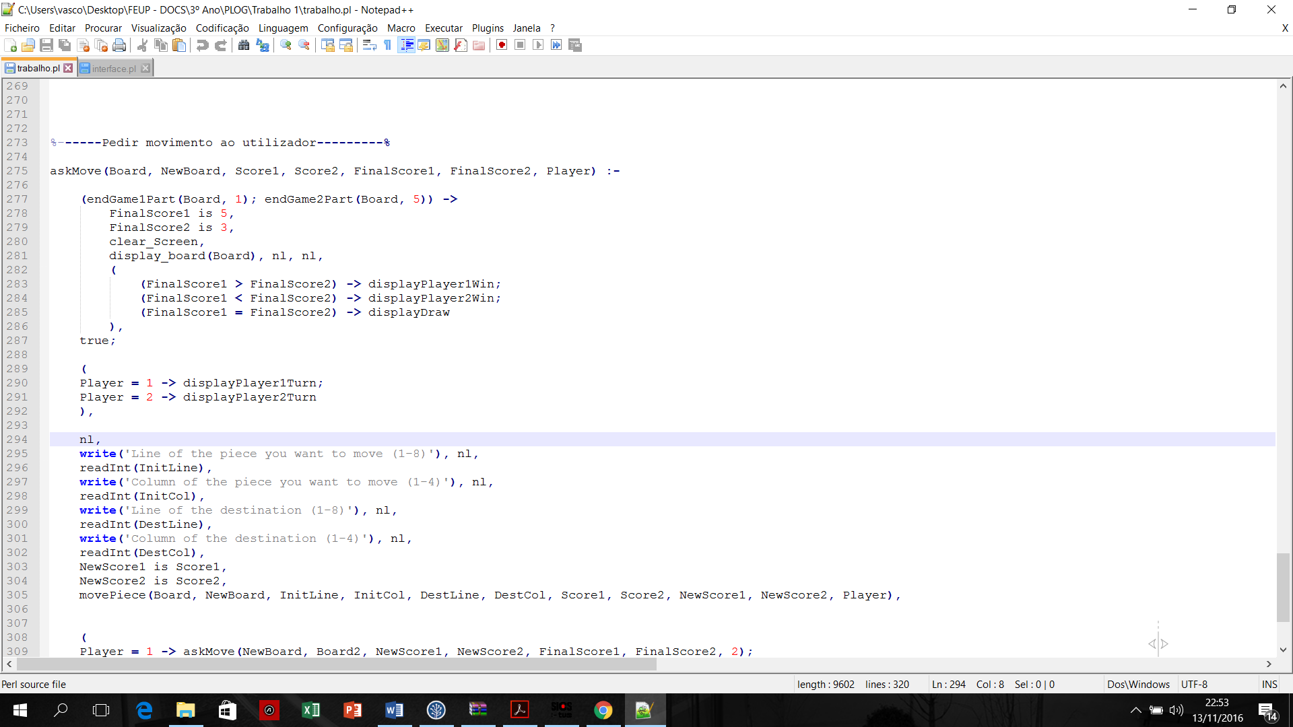

Jogada do Computador

Falta implementar

Interface com o Utilizador

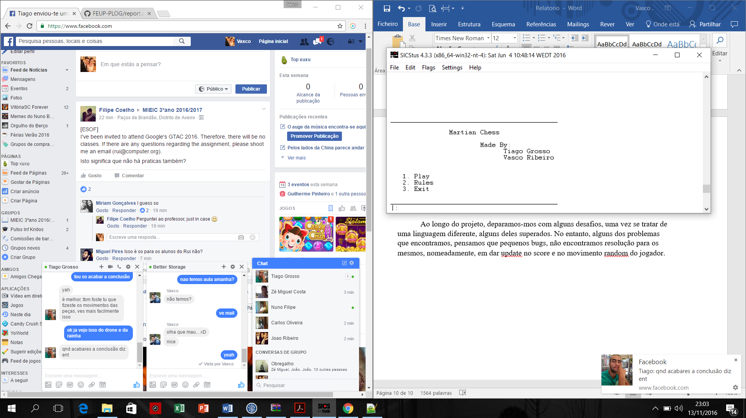 A interface com o Utilizador foi implementada de uma forma simples e prática, de modo que o utilizador compreenda facilmente o seu funcionamento. Deste modo, a interface tem como base 3 menus existentes: main_menu, rules, play_menu. O menu inicial, main_menu, imprime 3 opções para o utilizador e espera peça sua decisão, através de uma função readChar(). Consoante a decisão, o utilizador pode ir para o menu de jogo, play_menu, onde, da mesma forma, pode escolher se pretende jogar com dois jogadores ou um jogador contra o computador. Por outro lado, o utilizador pode decidir ver o menu das regras do jogo, rules, onde estão disponíveis as regras gerais do jogo de forma sucinta, onde para voltar ao menu principal basta primir a tecla “enter”.

Conclusões

Este projeto foi desenvolvido no âmbito da Unidade Curricular de Programação em Lógica e permitiu adquirir algumas competências que não existiam neste contexto.

Ao longo do projeto, deparamos-mos com alguns desafios, uma vez se tratar de uma linguagem diferente, alguns deles superados. No entanto, alguns dos problemas que encontramos, pensamos que pequenos bugs, não encontramos resolução para os mesmos, nomeadamente, em dar update no score e no movimento random do jogador.